Świąteczna kampania firmy Eurofirany
2 listopada 2017 r. ruszyła świąteczna kampania marki Eurofirany. Motywem przewodnim wszystkich materiałów jest rodzina i czas spędzony w gronie najbliższych, prezenty, choinka i piękne wnętrza.

Kampania składa się z kilku elementów. Na rynku obecny jest już katalog, w którym zaprezentowane są świąteczne wnętrza w kilku stylach. Każdy Klient jest w stanie odnaleźć w nim pomysł dla siebie na świąteczny wystrój swojego domu. Pełna wersja katalogu jest już dostępna na stronie www.eurofirany.com.pl.

A niedługo mini wersja katalogu ukaże się jako dodatek do magazynu Twój Styl. Dla wielbicieli stylowych wnętrz przygotowaliśmy specjalny kod promocyjny umożliwiający zakup naszych produktów w specjalnej cenie.

W przygotowanie oferty świątecznej zaangażowane są także nasze blogerki. W listopadzie i w grudniu planujemy publikację kilku artykułów wspierających naszych Klientów w przygotowaniach do Świąt Bożego Narodzenia.

Pojawimy się także w telewizji! Od 17 listopada w najważniejszych kanałach telewizyjnych (m. in. TVN, TVP, Polsat czy HGTV) będzie można zobaczyć unikalny billboard sponsorski.

Co jest takiego unikalnego w naszej reklamie?!
Można powiedzieć, że prawie wszystko! Firma postawiła na swoich pracowników i pozwoliła na przygotowanie autorskiego billboardu sponsorskiego. Dział marketingu opracował pomysł kreatywny, a aktorzy, którzy w nim zagrali, to pracownicy firmy! Co ciekawe – billboard kręcony był na terenie firmy! W budowę planu zdjęciowego również zaangażowani byli pracownicy firmy: „Sami przygotowaliśmy plan zdjęciowy oraz stworzyliśmy aranżacje pomieszczeń” – mówi Anna Skudlarska, jedna z kilku osób zaangażowanych w pracę. „Dla nas było to niesamowite wyzwanie i szansa na pokazanie firmy jako lidera w swojej branży. Cieszymy się także z zaufania, jakim obdarowali nas Właściciele firmy”.

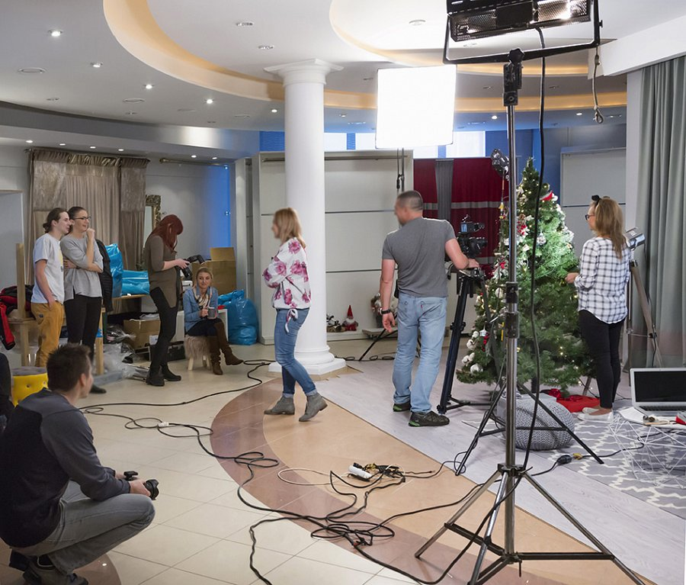
A to nie wszystko!
Na naszym kanale na YouTube udostępnimy kilka krótkich filmów poradnikowych o pakowaniu prezentów. Pojawią się one już pod koniec listopada. W ramach akcji świątecznej przez cały grudzień będą organizowane różne aktywności i promocje konsumenckie!

Eurofirany dekorują Polskę.
Już od początku bieżącego miesiąca nasza firma dekoruje wybrane Galerie Handlowe. Piękne choinki oraz wystawy świąteczne umilą Wszystkim Klientom intensywny czas spędzony na zakupach.

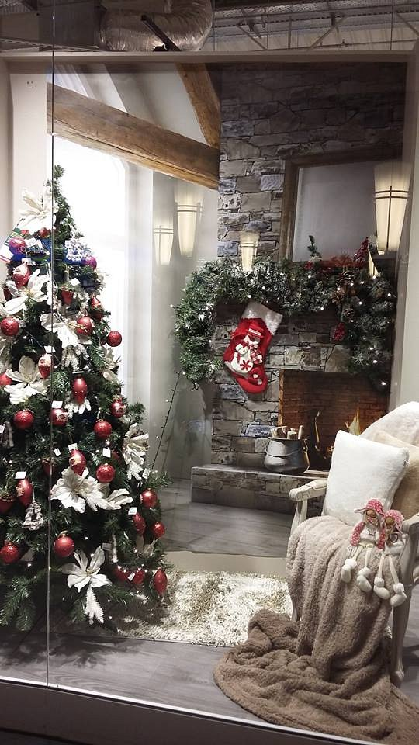

Aby być na bieżąco, wystarczy polubić profile społecznościowe marki (Facebook, Pinterest, Google+, Instagram i Youtube) lub zapisać się do naszego newslettera.

Radosnych Świąt Bożego Narodzenia życzą Właściciele i zespół firmy Eurofirany.

